OBAVIJEST ZA POTROŠAČE
Opoziv proizvoda
Prirodna mineralna voda
Donat Mg 1L

Državni inspektorat Republike Hrvatske obavještava potrošače da subjekt u poslovanju s hranom ATLANTIC DROGA KOLINSKA d.o.o., Ljubljana, Slovenija iz predostrožnosti povlači i opoziva proizvod Prirodna mineralna voda Donat Mg, 1L, datuma najbolje upotrijebiti do 14. 11. 2024. i datuma najbolje upotrijebiti do 15. 11. 2024., zbog promjena organoleptičkih svojstava okusa i mirisa.
Proizvod nije u skladu s Uredbom 178/2002 o utvrđivanju općih načela i uvjeta zakona o hrani, osnivanju Europske agencije za sigurnost hrane te utvrđivanju postupaka u područjima sigurnosti hrane.
Detalji o povlačenju i opozivu proizvoda dostupni su na web stranici subjekta https://www.donat.com/hr/aktualne-vijesti/

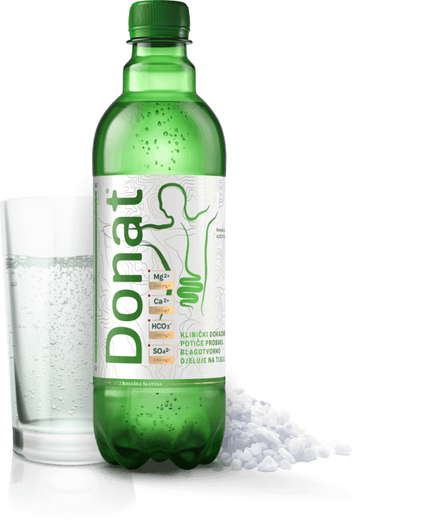

Podaci o proizvodu:
Proizvođač: ATLANTIC DROGA KOLINSKA d.o.o., Ljubljana, Slovenija
Distributer: ATLANTIC TRADE d.o.o., Zagreb

Obavijest se odnosi isključivo na proizvod sa gore navedenim podacima

